No. Cuenta: 316166496 Grupo: 8

Imagen de referencia para Proyecto Final

Temática de: Bar “The last drop” de la serie Arcane

Aprovechando el proyecto realizado en el laboratorio se agregará un nuevo cuarto al proyecto que consistirá en un estudio.

Elementos dentro del cuarto:

* Escritorio
* Sillas de estudio
* Sofa de 2 personas, mesa central
* Cosas sobre la mesa como los libros, la lampara y demás.
* Armario

Parte ya elaborada en el proyecto final del laboratorio

Fachada:

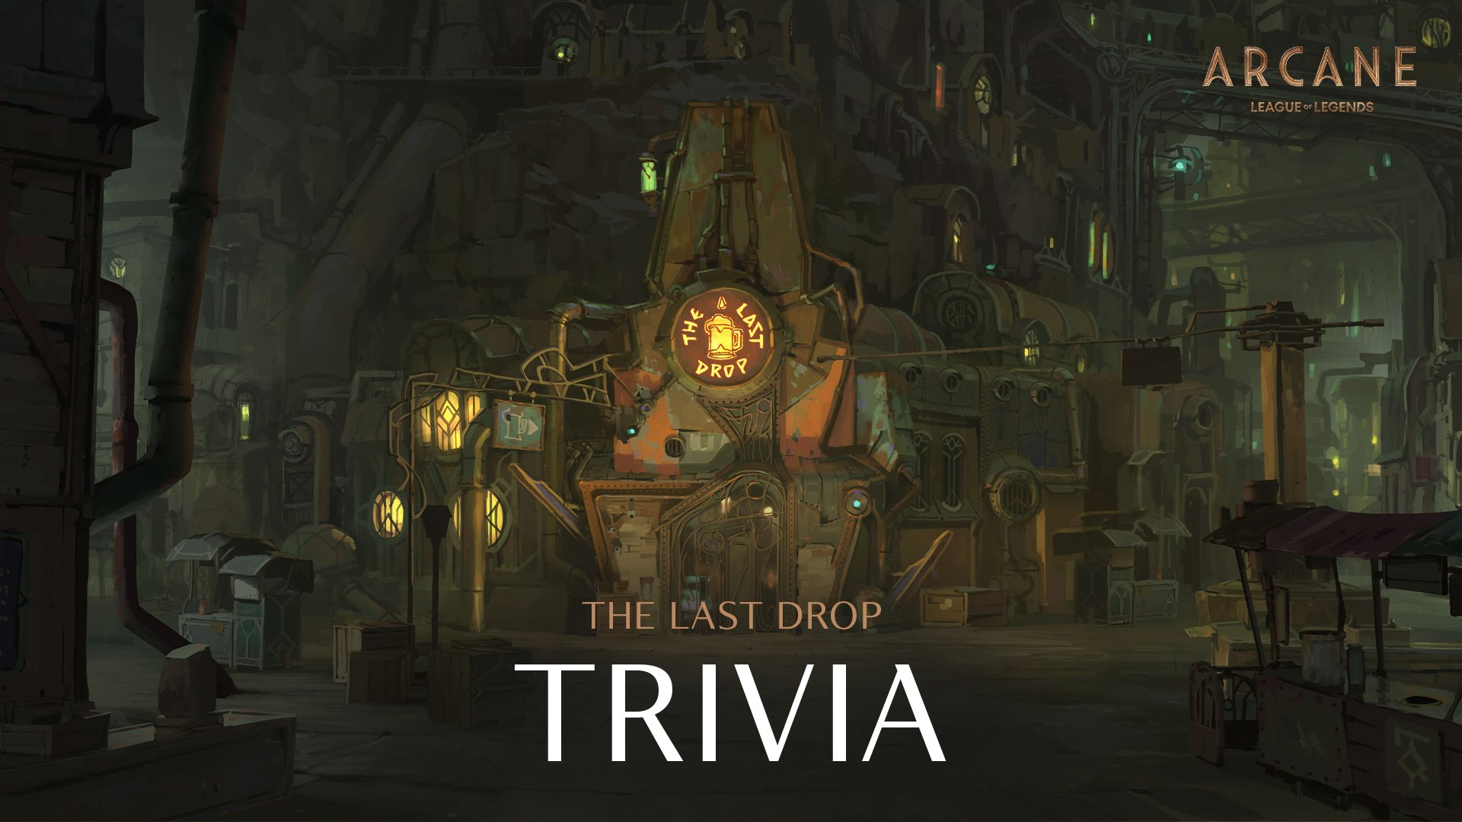

Cuarto:

Elementos dentro del cuarto:

1. Rocola
2. Mesas, Sillones de terciopelo y sillas
3. Botellas de vidrio, sifones y Barriles de madera
4. Dianas de prueba de tiro
5. Guantes de boxeador (Guantes Hextech de Vi)
6. Juguete de changuito con platillos
7. Hookah